企業価値最大化に向けた経営基盤構築のご提案

1. エグゼクティブ・サマリー
茨城あずま建設株式会社様（以下、貴社）は2024年に売上高が約79.7億円から約122.8億円へ急伸し、営業利益も約1.4億円から約6.7億円へV字回復した。これは受注力と現場遂行力が一定水準に到達している証左である。
一方で、営業CFは2023年▲14.0億円、2024年▲1.49億円、2025年▲0.82億円と3期連続マイナスが継続し、短期借入金は約29.3億円→約50.2億円→約49.4億円と高止まりしている。すなわち「利益が出ても現金が増えない」構造が、成長投資（DX/GX・人材）を阻害し、資金ショック時に一気に経営を不安定化させる最大リスクである。
本提案は以下三点で2026年度に営業CF黒字化と営業利益率4%水準を同時に実現する経営基盤を構築するものである。
- 商流別（官需/民需×元請/下請）に運転資金を分解しKPIで締める
- 案件採算の下限を設計し粗利率を安定化する
- 2024年問題に対しDXを「残業・移動・手戻り」削減の順で投資対効果優先に実装する。

2. 財務諸表による現状診断

2-1. 収益性：V字回復の実力と「2025年の反落」が示す課題
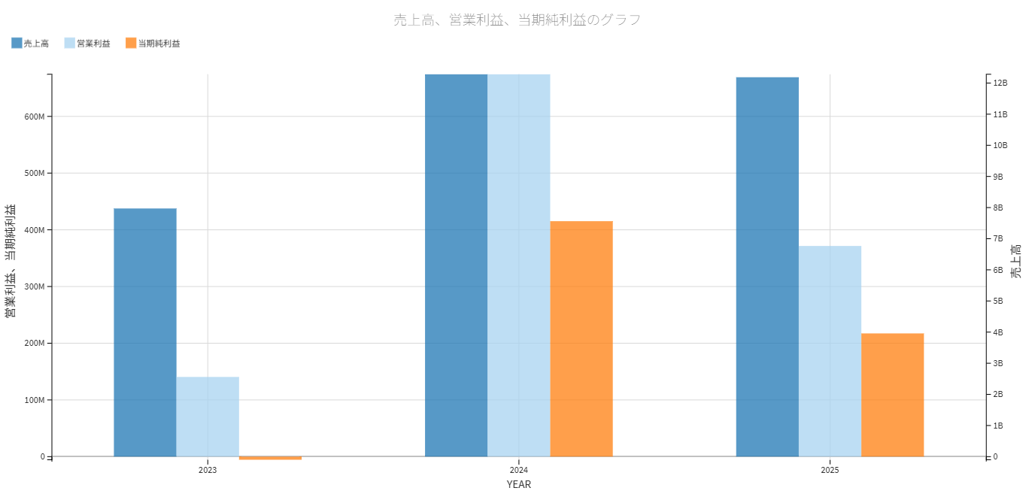
2024年は売上総利益が約12.3億円から約23.7億円へ改善し、営業利益率も約0.18%（2023）から約5.49%（2024）へ上昇した。一方、2025年は売上高がほぼ横ばい（約121.9億円）にもかかわらず、売上総利益が約16.4億円まで低下し、営業利益率も約3.05%へ反落している。
これは「受注量」よりも「案件ミックス・原価の上振れ・間接費運用」に利益が強く左右される状態であり、急拡大した人員（107人から204人）を吸収できる標準化と原価統制が未完成であることを示す。

現場で起きている問題（推察）
- 見積段階の歩掛・外注単価の統制不足により、着工後に粗利が毀損している
- 追加変更（設計変更・仕様追加）の契約化が遅れ、原価だけ先行している
- 新規増員の教育負荷で、写真・出来形・検査書類の手戻りが増え、間接工数が膨らんでいる

2-2. 効率性：運転資金が利益を飲み込む構造
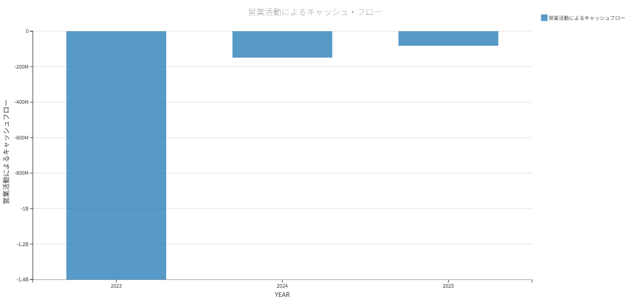
最大の論点は営業CFである。2024年に利益は大幅増にもかかわらず営業CFは▲1.49億円、2025年も▲0.82億円である。これは建設業特有の「出来高・検収・回収条件」に起因する運転資金の膨張が主因である。
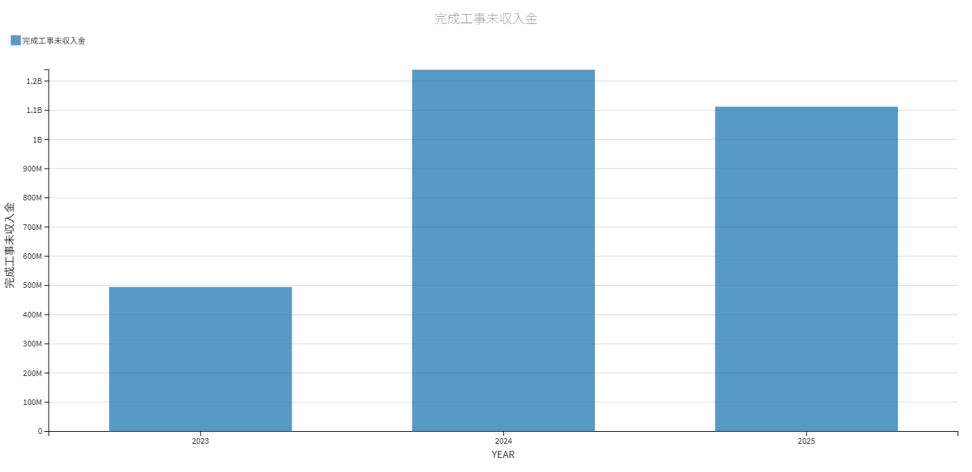
特に完成工事未収入金は約4.95億円（2023）→約12.39億円（2024）→約11.12億円（2025）と高水準に張り付いている。売上急増期に回収条件・請求タイミング・検収リードタイムが管理されない場合、黒字倒産リスクが現実化する。

現場で起きている問題（推察）
- 出来高請求が月次で徹底されず、請求締めが遅い
- 民需で検収条件が案件ごとにバラつき、請求可能状態が遅延している
- 元請案件で協力会社支払が先行し、入金との差が短期借入で穴埋めされている

2-3. 安全性：短期借入依存が成長の天井になっている
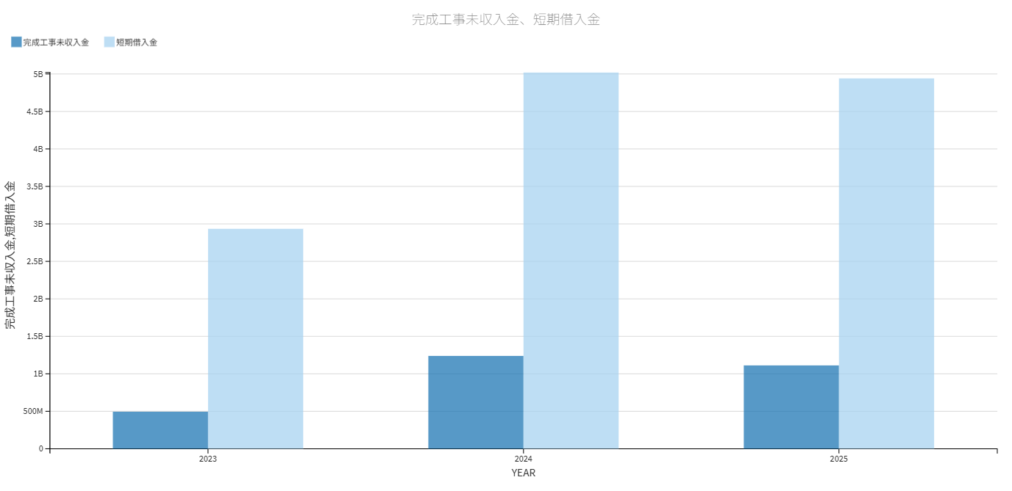
短期借入金は約29.3億円（2023）→約50.2億円（2024）→約49.4億円（2025）である。売上規模に対して短期資金への依存が高く、金利上昇局面では利益の再圧迫要因となる。加えて、短期で投資資金まで賄う状態は資金繰りを恒常的に不安定化させるため、「短期＝運転、長期＝投資」の資金設計に転換すべきである。

3. 経営課題の特定と優先順位

課題①（最優先）：運転資金の可視化と商流別KPI管理の不在
営業CFマイナスの連鎖を断つには、完成工事未収入金・未成工事支出金・未成工事受入金・工事未払金を「商流別」に分解し、現場運用に落としたKPIで管理すべきである。

課題②：案件採算の下限設計が弱く、利益が案件ミックスに左右される
2025年の総利益反落は、受注量ではなく採算設計の問題である。案件別の粗利下限と赤字化予兆を週次で捉える仕組みが必要である。

課題③：人員急増に対し、標準化と省力化投資の優先順位が未確立
2024年問題下では、監督工数の増加を残業で吸収するモデルは破綻する。DXは「入れること」ではなく「工数を何％減らすか」で投資判断すべきである。

4. 具体的解決策（Action Plan）

4-1. 重点施策①：運転資金KPIを「商流別」に設計し、営業CFを黒字化する
運転資金を以下の4要素に分解し、官需/民需×元請/下請で管理単位を切る。
KPI（数値目標を明確化）
- 回収サイト：現状を基準に△10日短縮（12か月）
- 完成工事未収入金：△2.0億円圧縮（12か月）
- 出来高請求率：対象案件で月次90%以上
- 検収リードタイム（完了→検収→請求）：平均△7日短縮

商流別の実装
- 官需（元請中心）
  - 出来高・中間前払の最大化（契約時に前払・中間前払の取り切りを標準化）
  - 変更契約の即時化（設計変更発生から「7日以内に変更合意」ルール）
- 民需（工場・物流・改修）
  - 電子契約＋検収条件の標準約款化（検収遅延を契約上抑止）
  - 追加変更は都度契約（口頭指示を残さない。指示書テンプレを標準装備）
- 下請案件
  - 請求締め前倒しと出来高証憑の標準化で、元請への請求遅延をゼロ化

4-2. 重点施策②：粗利を「運用」で安定化させる（案件台帳×週次原価）
利益のブレを止めるには、案件ごとに「見積→実行予算→週次出来高→差異要因」を一気通貫で回す必要がある。
運用設計（断定）
- 工事台帳を全案件に適用し、週次で「粗利率・外注費率・手戻り工数」をレビューすべきである
- 粗利下限（例：土木○%、建築○%）を設定し、下限割れは受注停止または条件是正を行う
- 赤字化予兆（外注費率上振れ、資材ロス、工程遅延）を「3シグナル」で検知し、即時是正する

管理KPI
- 案件別粗利率（下限割れ件数）
- 赤字案件比率
- 追加変更の獲得率（追加粗利÷追加原価）

4-3. 重点施策③：DXは「工数削減の大きい順」に実装する（2024年問題対応）
DX投資は、残業・移動・手戻りを直接減らす順で導入すべきである。以下を「全現場標準」として12か月で定着させる。
- 遠隔臨場・電子黒板：立会い移動と待機を削減し、監督稼働を創出する
- 電子小黒板＋写真台帳テンプレ：写真整理・是正の手戻りを削減する
- 施工管理書類のテンプレ運用：若手でも品質を担保し、教育負荷を圧縮する
- 配車・重機・資材手配の可視化：手待ち時間を削減し、外注費率を抑える

5. 導入コストと期待リターン（ROIの見える化）

5-1. 施策別の投資対効果（概算）
施策 | 初年度コスト（概算） | 期待効果（12か月） | KPI
運転資金KPI運用（出来高請求・検収短縮の仕組み化） | 500万〜1,000万円 | 営業CF +2.0〜+3.0億円 | 回収サイト△10日、未収△2.0億
工事台帳×週次原価（原価差異の早期是正） | 800万〜1,500万円 | 営業利益 +0.8〜+1.5億円 | 粗利下限割れ0、赤字案件比率低下
現場DX（遠隔臨場・電子黒板・書類テンプレ） | 1,500万〜3,000万円 | 生産性 +10〜15%（残業抑制） | 監督1人当たり担当現場数、残業時間
※金額は貴社の案件数・現場数により確定するため、導入前に3週間で実測し投資判断を確定する。

6. 財務インパクトシミュレーション（PL/BSの変化予測）

6-1. 2025実績を起点にした12か月後の姿（概算）
指標 | 2025実績 | 12か月後目標 | 改善ドライバー
営業利益 | 約3.72億円 | 約4.9〜5.2億円 | 週次原価是正、手戻り削減
営業利益率 | 約3.05% | 4.0%水準 | 案件下限設計、外注費率統制
営業CF | ▲0.82億円 | +1.2〜+2.0億円 | 回収サイト短縮、未収圧縮

6-2. BSの狙い：短期借入依存の低減
運転資金圧縮で創出したキャッシュは短期借入の圧縮に優先配分すべきである。同時に、DX/GX・車両等の投資は長期性資金へ振替し、短期枠は「手持工事高×回収サイト」で上限設計する。これにより、成長局面でも資金詰まりを起こさない財務耐性を構築する。

7. 結び（意思決定の論点）
貴社は「受注が取れる会社」から「利益とキャッシュを両立して伸びる会社」へ進化する局面にある。経営が今下すべき意思決定は、DXや人材投資の是非ではない。運転資金を商流別KPIで締め、短期借入依存を構造的に下げ、利益が現金に変わる仕組みへ転換することである。
当方は、財務（KPI・資金設計）と現場（請求・原価・DX運用）を一体で実装し、12か月で「営業CF黒字化」と「利益率4%水準」を同時達成するパートナーとして伴走する。

